实验三：光敏电阻巡光

- 焊接图（确定是正确的，只看正面就行）
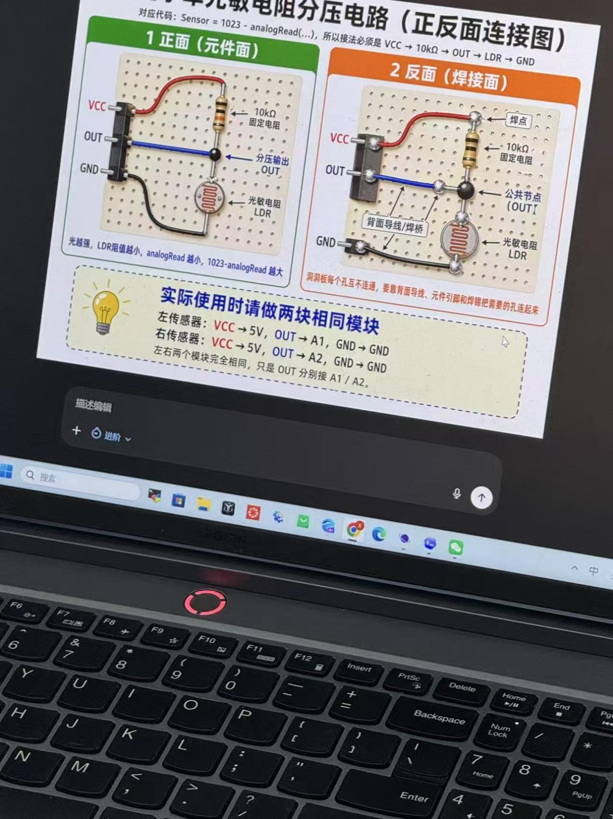

- 光敏电阻实际焊接图：
没有跳线
只能拿锡全焊接上了
相当于把万能板变成面包板
但是合理布局可以减少焊接量
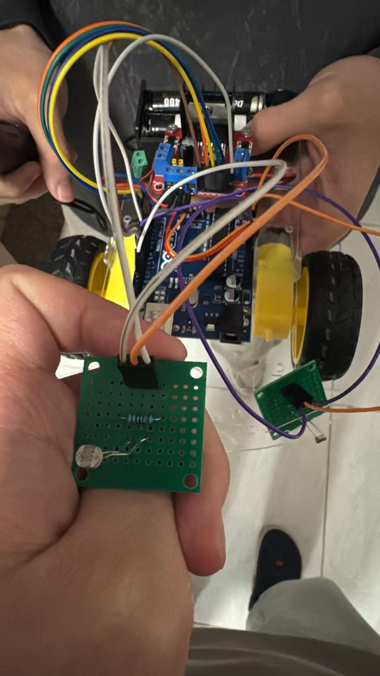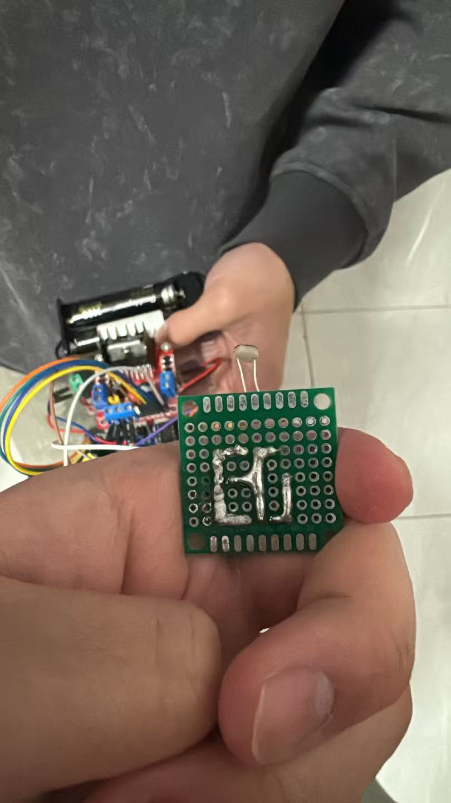
- 整车效果图：
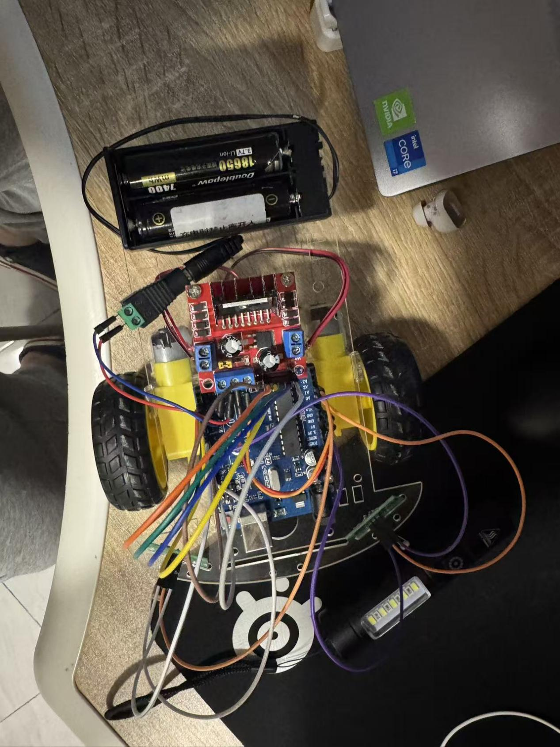
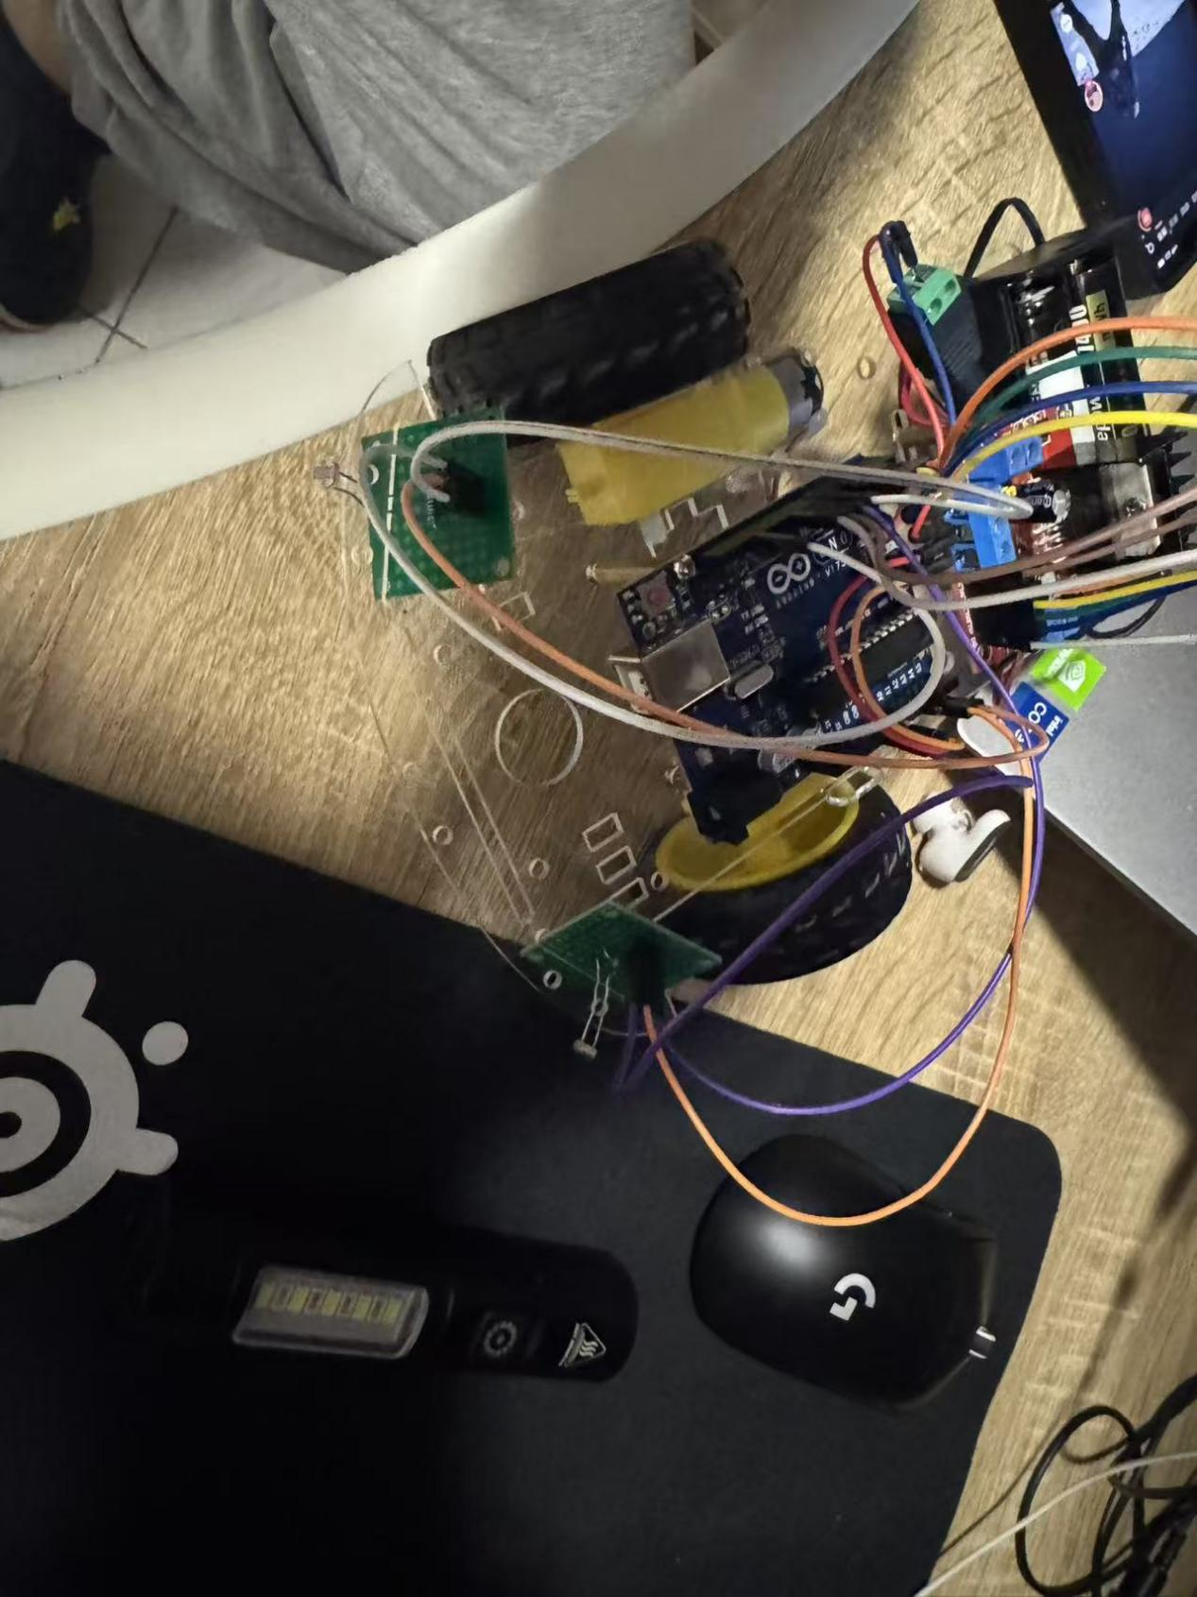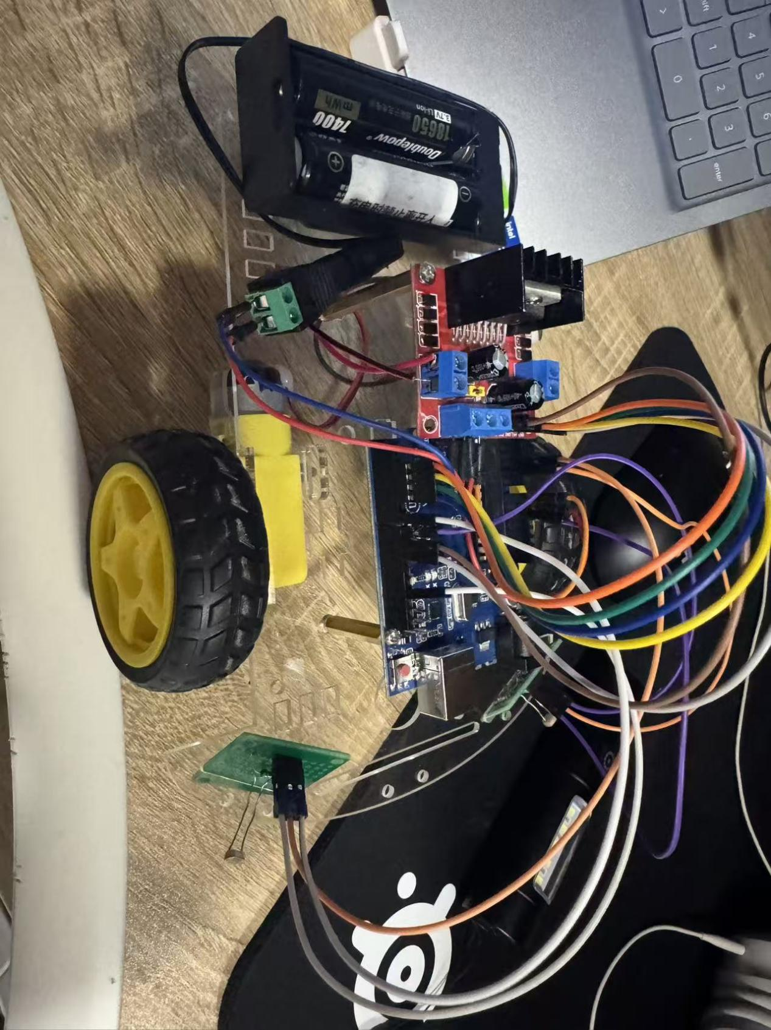
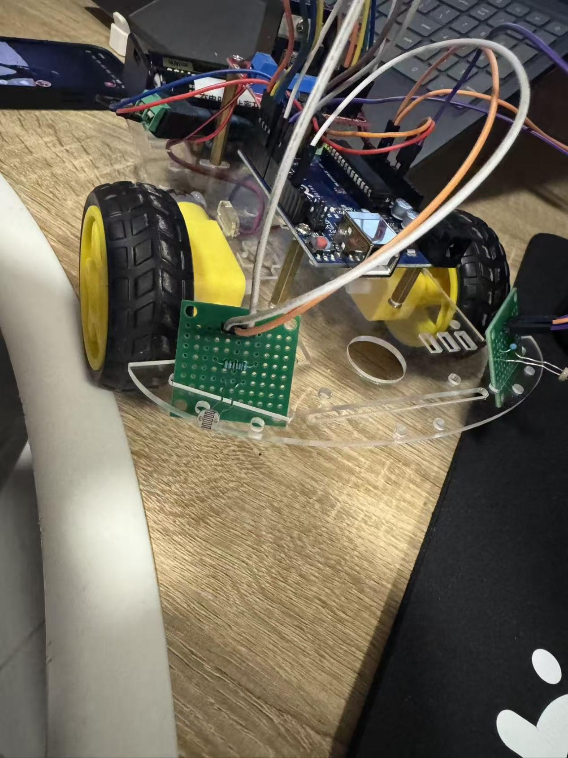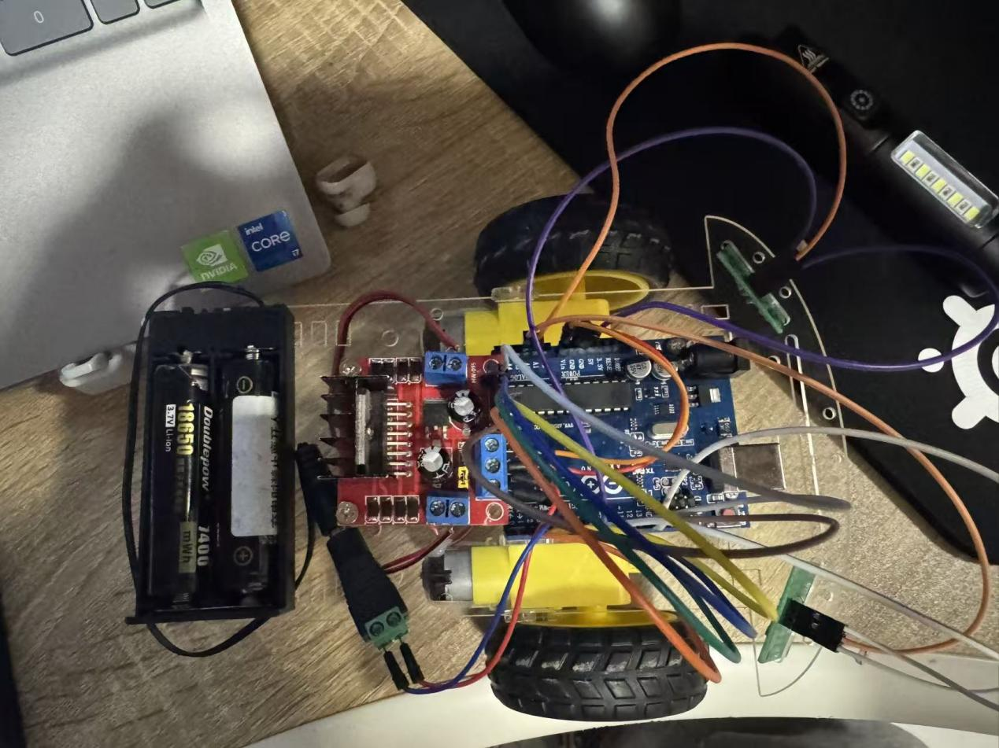

- 巡光做六线即可
- 目前李海涛没有说要写实验报告，我估计要写也是等比完赛再写
- 光敏电阻测试代码：他们还在修改，等改完再发给你

